ПРЕСС-РЕЛИЗ

Аренда и найм жилья: основные отличия

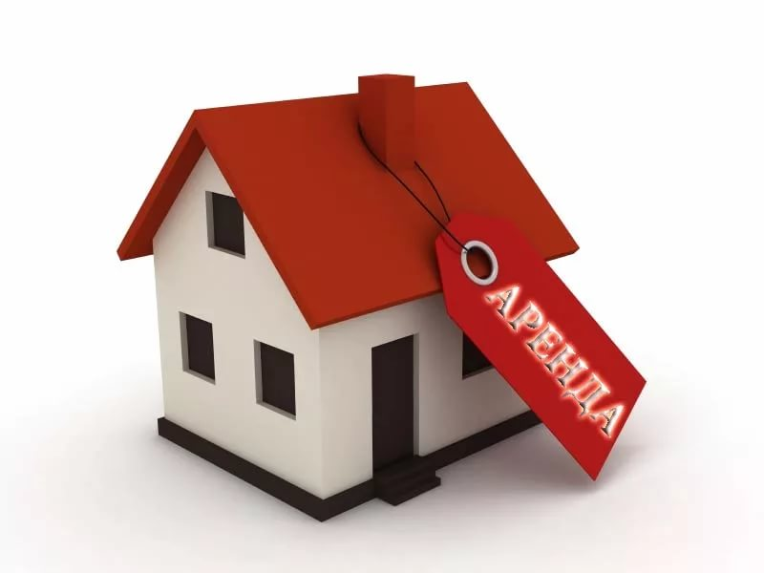
В ходе предоставления Кадастровой палатой услуг, связанных с консультированием и подготовкой договоров, заинтересованные лица нередко задают вопрос – в чем отличие договора аренды жилья от договора найма.
Отвечая на данный вопрос обращаем внимание, что договор аренды и договор найма жилого помещения - это договоры, по которым имущество предоставляется за плату во временное владение и пользование.
Если жилье сдается гражданину, то заключается договор найма жилого помещения. В таком договоре собственник, сдающий жилье, именуется наймодателем, а гражданин, снимающий жилье - нанимателем.
Если жилое помещение во временное пользование необходимо юридическому лицу, то в таком случае должен заключаться договор аренды. В договоре аренды стороны именуются соответственно арендодателем и арендатором.
Договор аренды заключается на срок, определенный договором. Если срок аренды в договоре не определен, он считается заключенным на неопределенный срок. В этом случае каждая из сторон вправе в любое время отказаться от договора, предупредив об этом другую сторону за три месяца. Срок договора аренды жилого помещения не ограничен.
Договор найма жилого помещения заключается на срок, не превышающий пяти лет. Если в договоре найма не определен срок, договор считается заключенным на пять лет. Договор аренды, заключенный на срок от года и более, подлежит регистрации в Росреестре.
Требование о государственной регистрации договора найма законом не установлено, однако регистрации подлежит ограничение (обременение) права собственности на жилое помещение, возникающее на основании договора найма, заключенного на срок не менее года. Соответствующее заявление необходимо подать в Росреестр не позднее чем через месяц со дня заключения договора.
За несоблюдение установленного порядка регистрации договора аренды предусмотрена административная ответственность в виде штрафа в размере от 1 500 руб. до 2 000 руб. За нарушение срока подачи заявления о регистрации ограничения права собственности, возникающего на основании договора найма, предусмотрен штраф в размере 5 000 руб.
Напоминаем, что для получения квалифицированных услуг консультирования и подготовки договоров в сфере недвижимости следует обратиться в Кадастровую палату по Красноярскому краю по телефону 8 (391) 228-66-70 (доб. 2225), e-mail: dogovor@24.kadastr.ru.

